ANTEPROYECTO - ESTUDIO ORGANIZACIONAL MYLES

Visión de nuestra empresa

Empresa:
Myles S.A. es una empresa joven y pujante que desde 2005 se dedica a brindar soluciones informáticas. Desde un principio ha adoptado como filosofía de trabajo el trato personalizado y el compromiso con sus clientes.
Nuestra visión es posicionarnos como una empresa líder en el desarrollo de soluciones informáticas de última generación.
Nuestra misión es desarrollar adecuadas soluciones informáticas las cuales permitan a nuestros clientes obtener excelentes resultados de su aplicación.
Poder proporcionar a todas las personas soluciones de movilidad siempre y en todas partes de manera segura, eficiente, clara y entretenida, convirtiéndonos en su compañero de viajes en todo momento y lugar.
Por eso ponemos toda nuestra dedicación y esfuerzo en desarrollar productos de calidad y excelencia, siempre pensando en cada detalle.
Nuestra satisfacción es saber que ayudamos a mejorar la vida de cada usuario que nos eligió, habiendo compartido momentos especiales, siendo parte de sus viajes más preciados.

Mercado:
Contamos con clientes en todo el país. Alguno de nuestros clientes más reconocidos son Autoservicio “El Tigre”, “SAF Argentina”, Frigorífico “La Pompella” y Taxi Ezeiza.

Las necesidades del mercado nos convirtieron en especialistas en la creación de sistemas informáticos para logística y distribución. Utilizamos tecnologías de última generación para desarrollar aplicaciones que permitan incorporar tecnología GPS. En la actualidad este tipo de tecnología la podemos encontrar en dispositivos móviles tales como Palm, I-Packs y teléfonos celulares.

Estructura formal:
Posee una estructura vertical en las jerarquías pero absolutamente horizontal en las comunicaciones: así se ha organizado Myles S.A. La empresa es centralizada, ya que las decisiones más importantes las toma la gerencia general.
Este modelo contribuye al trabajo en equipo, donde las ideas y las iniciativas son siempre más importantes que sus autores.
De la Gerencia General dependen las distintas áreas, a saber:
- Administración
- E-Business
- Recursos Humanos
- Comercial
Periódicamente los líderes de cada una de las áreas se reúnen con los directivos, donde se hacen una serie de propuestas y evaluaciones que están destinadas a mejorar el producto.

Visión del Proyecto

Generalidades:
Los objetivos de Myles S.A. son prácticos y claros. Esta es una nueva Industria que está en constante desarrollo donde no hay líder en el mercado.
La compañía está enfocada en establecer:
- Reconocimiento de la marca
- Normas de servicio
- Política de precios
- Parte del mercado a nivel mundial
- Ser líder del mercado
Myles S.A. fue establecida con el fin de ser parte de la vanguardia del proceso tecnológico mundial y un personaje clave en el campo de aplicación y desarrollo del GPS. Queremos permitirle a cualquier persona o corporación acceso en tiempo real a sus vehículos o valores en cualquier parte y a cualquier hora con el propósito de obtener vital e importante información específica para cada usuario. Nuestro producto es utilizado alrededor del mundo por vehículos, gente, casas, oficinas, propiedades y animales, tanto usuarios comerciales y privados. La necesidad de tranquilidad, seguridad, eficiencia e información es en verdad una necesidad mundial la cual no tiene fronteras ni barrera de lenguaje.
Podemos destacar los siguientes puntos que hay que tener en cuenta para el buen desarrollo del proyecto:

- Mantener en un mismo nivel tanto los objetivos del proyecto, como los objetivos del negocio.
- Optimización de los procesos de negocio.
- Apoyo y compromiso de los Directivos.
- Cumplimiento de los plazos.
- Compromiso del equipo de trabajo
- Calidad del equipo de trabajo.
- Adaptación de las personas al proceso de cambio organizacional.
- Interacción con las personas que puedan transferir conocimientos al equipo de trabajo.
- Independencia en el desarrollo de la solución.
- Disponibilidad de recursos que sean imprescindibles para la implementación de la solución.

Participantes:
En el área E-Business contamos con un equipo de trabajo calificado, capaz e innovador que garantiza excelente calidad para llevar a cabo la labor de desarrollo, implementación, puesta en marcha, y mantenimiento de la solución de negocio.

Por un lado la gerencia general y el líder del proyecto estarán en constante interacción para mantener la alineación del proyecto con los objetivos organizacionales.

Por otro lado el equipo operativo, conformado por analistas y especialistas, que se encargarán de la ejecución del proyecto.

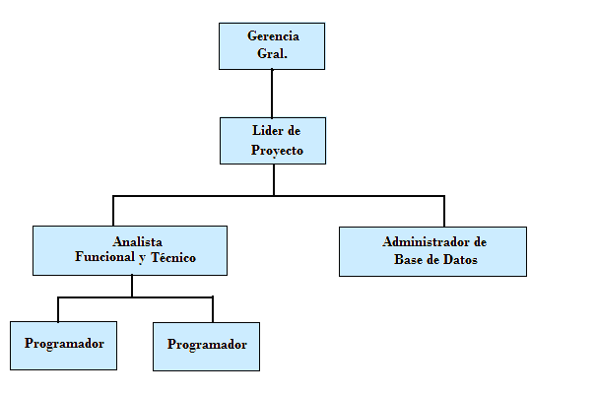

La solución a implementar podrá ser llevada a cabo con la ayuda de todas las personas de la organización, desde los altos ejecutivos hasta el personal operativo, técnico y de sistemas.

Perfil de los integrantes del grupo de trabajo:

Líder de Proyecto: el líder deberá poseer sólidos conocimientos administrando proyectos. Será requisito que tenga experiencia en base de datos e implementaciones de sistemas de alta envergadura. También será importante que tenga buen manejo de personal y herramientas de avance utilizadas en proyectos de esta clase.
Debe poseer conocimientos avanzados en MS Project. Será responsable de la planificación y calendarización de proyectos de IT, identificación de actividades y entregas, supervisión y revisión del progreso técnico del mismo.

Analista funcional y Técnico: será primordial que posea conocimientos sobre base de datos y las posibilidades que ofrece ésta para facilitar su tarea (herramientas case, etc). Si bien no es indispensable que conozca a fondo la herramienta que se utilizara, si será necesario que conozca la interacción entre la misma y la base de datos.

Deberá tener conocimientos de la herramienta a implementar, sus posibilidades y limitaciones técnicas. Deberá poder discernir entre dos planteos similares, planteando sus ventajas y desventajas para la posterior toma de decisión.
Es importante que la persona que ocupe este puesto tenga facilidad para transmitir a los programadores las tareas a realizar.

Debe poseer amplios conocimientos de los entornos web tanto a nivel tecnológico como a nivel de tendencias, aportar una visión global de los proyectos, participar en las fases tanto de análisis y diseño como de implementación.

DBA: el administrador de bases de datos es el encargado de instalar, configurar, monitorear y realizar tareas afines a la base de datos. Además contribuye a la definición de tecnologías y a la optimización de las aplicaciones en lo que el acceso a la base se refiere. Debe realizar una tarea de mantenimiento periódica de las estructuras de la base de datos que permitan mantener una performance aceptable a través del paso del tiempo.

Programadores: debe poseer conocimientos específicos sobre los lenguajes a utilizar para realizar la codificación eficiente de los módulos. Los programadores Senior debido a su mayor experiencia son los más aptos para la codificación de módulos críticos y demás aspectos fundamentales del sistema. Habrá un programado senior que hará de referente para los otros programadores con menor experiencia.

En todos los casos, es importante mencionar que la empresa cuenta con personal adecuado para las diversas tareas que se plantean, y de ser necesario, se contemplara en el monto del proyecto la capacitación necesaria.

problemática
El proyecto surge a partir de la necesidad de uno de nuestros clientes de contar con un sistema que le permita administrar su flota de Taxis y la correcta asignación de viajes, para lograr obtener un mayor beneficio de la misma y disminuir los costos de mantenimiento. De esta manera, se mejorará la estrategia del servicio de traslado y disponibilidad de vehículos y al mismo tiempo, logrará una mayor satisfacción de los clientes.

A su vez, surge este proyecto por parte de nuestro cliente como medio para realizar un mayor control y seguimiento de su flota de vehículos y de la asignación de viajes por parte de la operadora.

Solución
Nuestra solución de localización está basada en un esquema web que nos permite la incorporación y administración de flotas y viajes.
Se desarrollará un sistema que permita maximizar la explotación de los recursos con los que cuenta nuestro cliente para obtener un mayor margen de rentabilidad.

Para ello se utilizará el sistema GPS que ofrece grandes ventajas, principalmente el saber a cualquier hora y en cualquier lugar sobre la tierra nuestra ubicación exacta, brindándonos las coordenadas geográficas.

El sistema trabajará sobre Google Map, otorgando la posibilidad de calcular la distancia y tiempo entre la flota y el pasajero, lo cual permitirá el control de la asignación de viajes y brindar mayor información a sus clientes.

Objetivo general (SIGUE LA MODALIDAD SMART)
Desarrollar un sistema de localización Online para Radiotaxi (SLORT), para agilizar la asignación de unidades móviles, calidad de servicio al cliente y seguimiento y supervisión de la flota.

Objetivos Particulares

- Desarrollar un sistema a lo largo de los próximos 8 meses.
- Satisfacer la necesidad del cliente de localizar la unidad móvil más cercana al objetivo, lo cual permitirá ahorrar costos, tiempo y también evitar fraudes desde la implementación del sistema.
- Lograr que la aplicación a nivel interfase y funcional sea simple, permitiendo que la capacitación del operador no requiera más de un día laboral.
- Realizar el proyecto utilizando las tecnologías mas avanzadas de localización que se encuentra en la actualidad.

ALCANCE
- Simulación de ubicaciones de las flotas en tiempo real. (Para pruebas de desarrollo). La simulación se realizará mediante un programa que generará las coordenadas (Latitud y Longitud) en forma aleatoria dentro de un rango específico dentro de Capital Federal y Gran Buenos Aires. Este programa se realizará en JAVA.

- Ubicación de la flota en el Google Map. La flota esta formada por 54 unidades móviles, solo se visualizaran las que se encuentren disponibles para realizar el viaje.

- Carga de solicitud de viajes. Se cargaran aproximadamente 180 viajes por día. Solo se tendrán en cuenta los viajes cuyo origen difieran al Aeropuerto de Ezeiza, y a los cuales llamaremos Viajes de Retorno.

- Calculo de las unidades más próximas.

- Calculo de las distancias y tiempos hacia el destino solicitado.

- Asignación manual de la unidad móvil más conveniente.

- Reporte de las unidades móviles en orden ascendente, con respecto al tiempo y a la distancia hacia el destino solicitado. Este reporte solo permitirá asignar la unidad móvil que se posicione primera en el listado. En caso que esa unidad móvil no este disponible para realizar el viaje, será obligatorio dejar un comentario de porque se negó, para habilitar la segunda unidad móvil del listado otorgado. Se realizará este procedimiento tantas veces como sea necesario.

- Utilización de la aplicación Fireeagle (herramienta administrada por Yahoo) para obtención de ubicación y coordenadas.

- Traductor para formato de coordenadas estándar. Llamamos coordenadas estándar al par {latitud,longitud} expresado como una cadena separada por comas (por ejemplo, “40.479581,-117.773438" ).
- En la presentación Final se utilizara dispositivos GPS o Triangulación por celdas para rastrear la ubicación de la unidad móvil. La triangulación por celdas es un sistema a través del cual se puede obtener la localización de un celular. Utilizando las torres o antenas de celulares, se puede saber cuáles de estas antenas está capturando la señal de un celular y la cercanía a cada una. Se le llama triangulación al método que utiliza con estos datos para calcular la posición o ubicación del celular (definición de triangulación: el uso de la trigonometría de triángulos para determinar posiciones).
Este método de obtención de una ubicación no es tan exacto como el uso de GPS.
Aclaración: La aplicación Fire Eagle, la cual utilizaremos para obtener los datos de ubicación, no distingue si estos datos se obtuvieron por el sistema GPS o por Triangulación de Celdas, ambos funcionan en esta aplicación.
Para la presentación final se podrá utilizar cualquiera de estos 2 sistemas.

ESTUDIO DE FACTIBILIDAD

- TECNICO (MYLES)

La factibilidad técnica consistió en realizar una evaluación de la tecnología existente en nuestra empresa, este estudio estuvo destinado a recolectar información sobre los componentes técnicos que posee la empresa y la posibilidad de hacer uso de los mismos en el desarrollo del sistema a realizar y de ser necesario, los requerimientos tecnológicos que deben ser adquiridos para el desarrollo y puesta en marcha del sistema en cuestión.

De acuerdo a la tecnología necesaria para el desarrollo del Sistema de Localización Online para Radiotaxi (SLORT), se evaluó bajo dos enfoques: Hardware y Software.

Hardware:
En el siguiente cuadro se muestra la descripción del hardware necesario en Myles S.A. que será utilizado para el diseño y construcción del Sistema SLORT.

Cantidad | Descripción
1 | Servidor Dell (*)
1 | Router Linksys WRT300N
1 | Impresora láser blanco negro HP
2 | Teléfono IP Cisco Cp7961g
1 | Puestos de trabajo: (Notebook) Procesador Intel Core 2 Duo T6670 - Sistema Operativo Windows XP – Memoria 3GB - Disco Duro SATA de 250GB - Tarjeta Inalámbrica - Soporte de Hardware.
1 | Celular con tecnología JAVA y con GPS
1 | UPS Emerson GXT2 10KVA (para el servidor)

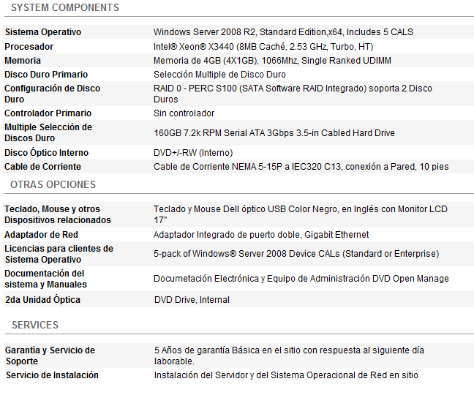

(*) Característica del servidor

Todos los puestos de trabajo están conectados al servidor a través de una red wireless.

Software:
En cuanto al software, Myles S.A. no deberá adquirir por separado las licencias de los sistemas operativos y las herramientas de escritorio (Paquete office) que utilizan los puestos de trabajo y el servidor ya que se encuentra incluidas en la compra de hardware.

Las aplicaciones que se emplearán para el desarrollo del proyecto y funcionamiento del sistema se obtendrán en forma gratuita, lo cual no amerita inversión alguna para la adquisición de los mismos.

Cantidad | Descripción
1 | Microsoft Windows Server Std 2008 32bit/x64 Spanish
5 | Windows XP profesional SP2 Spanish
6 | Browser o Navegador Internet Explorer 8.0
6 | Herramientas de Escritorio Office 2003
1 | Project 2003
6 | Diversos Antivirus (Norton y Virus Scan)
6 | Eclipse J2EE IDE
6 | Base de Datos MySQL
Como resultado de este estudio técnico se determinó que actualmente, la empresa no posee la infraestructura tecnológica (Hardware y Software) necesaria para el desarrollo y construcción del sistema SLORT y por lo tanto se deberá realizar una inversión para adquirirla.

Requisitos mínimos para puesta en marcha en el cliente:

En cuanto a Hardware, el servidor donde debe estar instalado el sistema SLORT, debe cubrir con los siguientes requerimientos mínimos:

- Procesador Xeon
- Tarjeta Madre.
- 3 GB de Memoria RAM
- Disco Duro con RAID
- Unidad de CD-ROM
- Tarjeta de Red GB
- Tarjeta de Vídeo
- Monitor SVGA.
- Teclado.
- Mouse.
- Unidad de Protección UPS.
- Unidad de respaldo

Estación de trabajo:
- Procesador Core 2 Duo
- Tarjeta Madre.
- 2 GB de Memoria RAM
- Disco Duro SATA de 250GB
- Unidad de CD-ROM
- Tarjeta de Red
- Tarjeta de Vídeo
- Monitor SVGA.
- Teclado.
- Mouse.
- Servicio de Internet banda ancha

Además cada unidad móvil de nuestro cliente deberá tener un celular con tecnología JAVA, GPS y servicio de Internet.

- LEGAL
El proyecto deberá sustentarse en las disposiciones legales y reglamentarias vigentes aplicables al área de radio taxi y localización.
Por motivos legales se deberá informar a los pasajeros en cada unidad móvil que pueden estar monitoreados por cuestiones de seguridad.
En el contrato de prestación de servicio se incluirá que Myles S.A. no se hace responsable del mal uso de este servicio de localización.

Myles S.A. realizara la protección legal del nombre del producto “SLORT” que lo identifica frente a la competencia y a su público consumidor.

- HUMANO

Los programadores que trabajan en el Departamento de E-Business de la empresa Myles S.A, deberán realizar una auto capacitación para optimizar los conocimientos técnicos en el lenguaje de programación JAVA ya que facilitará un mejor manejo de la herramienta, y de este modo, se podrá agilizar el desarrollo del proyecto eficientemente.

Además el analista funcional y los programadores de la empresa necesitarán de la auto capacitación de la metodología UML orientada a objetos.

El personal seleccionado para este proyecto necesitará poseer el siguiente perfil: ser analistas en sistemas y/o estudiantes de la carrera de ingeniería en sistemas cursando el último año de la carrera.

Autocapacitaciones a realizar:

Auto capacitación - Cursos
Curso Avanzado de Programador Java: módulos SL – 210, SL –275
Curso de Análisis y Diseño Orientado a Objetos con UML (Herramientas)
Curso de My SQL Database Administrator

- ECONOMICO

Posteriormente se presenta un estudio que dio como resultado la factibilidad económica del desarrollo del nuevo sistema de información. Se determinaron los recursos para desarrollar, implementar y mantener en operación el sistema programado, haciendo una evaluación donde se puso de manifiesto el equilibrio existente entre los costos intrínsecos del sistema y los beneficios que se derivaron de éste, lo cual permitió observar de una manera más precisa las bondades del sistema a realizar.

Análisis Costos-Beneficios

A continuación se muestra un resumen de los costos propios del sistema SLORT y una lista de los costos que conlleva desarrollar y diseñar el mismo, y los costos de operación. Luego a través de un análisis de valor se determinaron los beneficios que no necesariamente son monetarios o cuantificables.

Costos Administrativos

Los gastos generales se encuentran representados o enmarcados por todos aquellos gastos en accesorios y el material de oficina de uso diario, necesarios para realizar los procesos, tales como bolígrafos, papel para notas, cintas para impresoras, papel para embalaje, marcadores y otros. Aquí también se incluye costos de conexión a internet banda ancha. (Ver tabla siguiente).

Gastos Generales | Total anual
Material de oficina | $ 1.300
Resma de papel | $ 1.000
Toner de impresora | $ 1.000
Conexión internet | $ 700
Total | $ 4.000

Costos Renta

Se incluye en este proyecto el alquiler de una oficina amueblada para el desarrollo del proyecto debido a que necesitamos espacio para que nuestro equipo de trabajo pueda trabajar en forma ordenada y eficiente en un lugar cómodo y tranquilo.
Además es necesario, porque en la actualidad Myles S.A. no puede recibir mas empleados en su propia oficina debido a que esta cerca de pasar los límites permitidos de peso por piso.

Costo Renta | Total anual
Oficina amueblada | $ 21.600
Total | $ 21.600

Costos Marketing y Publicidad

Representa el costo de marketing y publicidad que se utiliza para promocionar el producto en el mercado a partir del primer año.

Costo de Personal

En este tipo de gasto, se incluye los generados por el recurso humano, bajo cuya responsabilidad directa está la operación y funcionamiento del sistema.

A continuación se representa el costo de personal que se necesita para el desarrollo, mantenimiento y venta del sistema.

Recurso Humano | Periodo contratado | Salario Mensual Bruto
Líder de proyecto | 8 meses (Año 0) | $ 9.000
Analista Funcional | Año (0-1-2-3-4) | $ 5.500
Programador Senior | Año (0-1-2-3-4) | $ 5.500
Programador Junior | 3 meses (Año 0) | $ 4.100
Administrador DB | 3 meses (Año 0) | $ 5.800
Tester | 6 meses (Año 0) | $ 4.100
Total |  | $ 34.000

Costo de Hardware

En este tipo de gasto, se incluye los gastos de hardware en general:
Cantidad | Descripción | Total
1 | Servidor Dell | $ 13.300
1 | Router Linksys WRT300N | $ 450
1 | Impresora láser blanco negro | $ 800
2 | Teléfono IP Cisco Cp7961g | $ 700
4 | Puestos de trabajo: Procesador Intel Core 2 Duo T6670 - Sistema Operativo Windows XP – Memoria 3GB - Disco Duro SATA de 250GB - Tarjeta Inalámbrica - Soporte de Hardware – Monitor 15” | $ 10.100
1 | Puestos de trabajo: (Notebook) Procesador Intel Core 2 Duo T6670 - Sistema Operativo Windows XP – Memoria 3GB - Disco Duro SATA de 250GB - Tarjeta Inalámbrica - Soporte de Hardware | $ 3.250
1 | Celular con tecnología JAVA y con GPS | $ 900
1 | UPS Emerson GXT2 10KVA (para el servidor) | $ 1.500
Total |  | $ 31.000

Costo de Software

Cantidad | Descripción | Total
1 | Microsoft Windows Server Std 2008 32bit/x64 Spanish (Adquirir licencia) | Incluidas con la compra de Hardware
5 | Windows XP profesional SP2 Spanish (Adquirir licencia) | Incluidas con la compra de Hardware
6 | Microsoft Office 2003 Pyme Sbe Licencia Original | Incluidas con la compra de Hardware
1 | Project 2003 (Adquirir licencia) | Incluido en paquete Office
6 | Diversos Antivirus (Norton) (Adquirir licencia) | Incluidas con la compra de Hardware
Total |  | $0
En este tipo de gasto, se incluyen los gastos de licencias de software en general y los cursos de capacitación:

Auto capacitación - Cursos | Total
Curso Avanzado de Programador Java: módulos SL – 210, SL –275 | Sin costo
Curso de Análisis y Diseño Orientado a Objetos con UML (Herramientas) | Sin costo
Curso de My SQL Database Administrator | Sin costo
Total | $ 0

Beneficio Económico

Este proyecto tendrá como beneficio económico, el dinero cobrado por la venta del sistema y luego de la implementación el mantenimiento del mismo.

Ventas del Paquete de Software

El sistema tendrá un valor final de $40.000. El mismo se abonará de la siguiente manera:

40 % del valor final | Al iniciar la contratación del servicio.
60 % restante | Al finalizar la implementación.

La ponderación de las ventas del paquete de software se basa en dos factores. El primero de ellos la capacidad de Planta de la compañía que proveerá el paquete, en este caso será la misma que lo desarrolla.
El segundo factor lo constituye la demanda del mercado, en nuestro caso proviene de Radio Taxis potenciales a adquirir dicho paquete de software.

La cantidad de clientes, que se estima, que se le venderá el paquete de software es aproximadamente el 5 % del mercado actual:
Año | Cantidad de ventas | Total de Ingresos
0 | 1 | $ 80.000
1 | 5 | $ 200.000
2 | 9 | $ 400.000
3 | 11 | $ 520.000
4 | 13 | $ 720.000

Esta estimación surge del Listado aproximado de posibles clientes en Argentina (692 empresas). En esta estimación solo se tomo en cuenta los Radiotaxis registrados en Argentina en Paginas Amarillas.

Costo de mantenimiento de Software
Consiste en un abono mensual a partir de la implementación del sistema.

Costo de mantenimiento de Soft | Costo mensual | Costo Anual
Mantenimiento SLORT | $ 900 | $ 10.800

Falta tabla economica del proyecto.

Tp 2 FACTIBILIDAD TECNICA MINIMERCADO

- ECONOMICA TP2

Realice el estudio de factibilidad de un proyecto de desarrollo de software para la gestión de facturación de un minimercado.

Los datos necesarios para realizar dicho análisis pueden ser de su creación.
Previo al estudio de factibilidad debe describirse las condiciones definidas, datos utilizados y características del minimercado y software considerados.

DESARROLLO DE SOFTWARE PARA LA GESTION DE FACTURACION DE UN MINIMERCADO.

- Con el desarrollo del software de gestión del minimercado, se busca solucionar los problemas de facturación que en estos momentos simbolizan un costo de $90.000 a la empresa anualmente.
- Se considera el proyecto por un periodo de 5 años.
- Para el desarrollo del proyecto se solicita un préstamo de $300.000 con una tasa de interés del 12 % pagado a 5 años.
- Se contrata una consultora para la realización del software que cobrará $24.900.
- El minimercado contratará 30 empleados que estarán a cargo del sistema de facturación. Tendrán un sueldo bruto de $50.000.
- La capacitación y selección estará a cargo de la misma consultora que cobrará un importe de $7.000 por realizarla.
- El equipamiento tecnológico (Hardware), costara $ 92.700 y tendrá una depreciación de $23.175 por periodo (115.875/5), y sin valor residual.
- Se tendrá un gasto de muebles y útiles de $20.000.
- Para el software de gestión se adquirió licencias por $112000, que tendrá una depreciación de $4.980 (24.900/5) por periodo, y sin valor residual.
- El equipamiento tecnológico en el cuarto año del proyecto será vendido, recuperando solo el 15% de su valor de compra.
- Se considera un 35% de impuestos.

CALCULO DEL ESTUDIO DE FACTIBILIDAD CON HERRAMIENTA

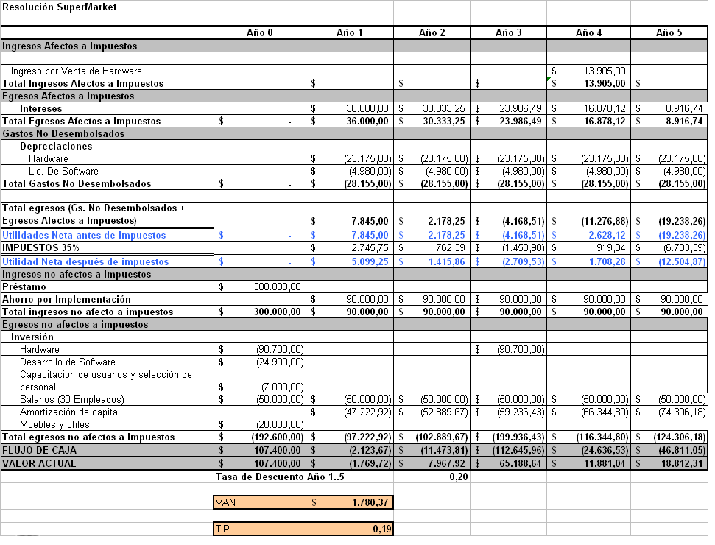
CONCLUSIONES

- VAN: Cuando el VAN toma un valor igual a 0, el tipo de interés pasa a llamarse TIR.

VAN = $6.591,58

La inversión produciría ganancias por encima de la rentabilidad exigida. Por lo tanto el proyecto puede aceptarse.

Cuanto mas grande es el valor de VAN mas factible el proyecto, si tengo varios estudios es mas factible el de mayor VAN.

- TIR: La TIR (Tasa Interna de Retorno) es aquella tasa que hace que el valor actual neto (VAN) sea igual a cero.

TIR = 0,18 comparada con la tasa de intesres = 0,12
Al ser la TIR = 0.18, mayor que la tasa de interés que es 0.12, quiere decir que el rendimiento obtenido es mayor que el que obtendría en la mejor inversión alternativa, por lo tanto, conviene realizar la inversión.

ANALISIS DE RIESGO – INTRODUCCIÓN (MYLES)

El presente documento corresponde al analisis de riesgo del “Sistema de localización Online para Radiotaxi” (SLORT).
Todo proyecto implica riesgos. Además, la aceptación del riesgo es esencial para el progreso y a menudo los fracasos son una parte fundamental del aprendizaje. Aunque algunos riesgos no se pueden evitar, el intentar reconocerlos y controlarlos no debe limitar las oportunidades de emplear la creatividad.
Muchos profesionales en Tecnología de la Información (IT) poseen un concepto erróneo de la administración de riesgos y, en el mejor de los casos, la consideran una actividad necesaria pero aburrida que se debe efectuar al comienzo de un proyecto antes del trabajo real de escribir código o, en el peor, otro concepto burocrático que evita que la organización alcance sus objetivos. El enfrentar los riesgos requiere que su administración se considere como parte de un proceso dinámico y competitivo, en lugar de sólo una actividad adicional y estática de la administración de un proyecto.
Es importante tener presente que en muchas ocasiones los integrantes de un equipo conocen los riesgos, pero no los comunican en la forma adecuada. Por lo general, es fácil informar de los riesgos hacia abajo en la cadena de mando, pero es difícil hacerlo en sentido contrario. En todos los niveles, las personas pretenden conocer los riesgos de los niveles inferiores, pero muchas veces no los comunican abiertamente a quienes están a un nivel más alto
El proceso de identificar los riesgos debe incluir un ambiente en el que las personas sientan la libertad de expresar puntos de vista especulativos o controversiales. Cuando los riesgos se perciben como algo negativo, los integrantes de un equipo se sienten renuentes a informar sobre ellos. En algunos proyectos, el mencionar los riesgos nuevos se toma como una queja. En ciertas situaciones, una persona que habla de los riesgos recibe el calificativo de conflictiva, y las reacciones se concentran en la persona, antes que en los riesgos. Bajo estas circunstancias, los miembros de un equipo tienen reservas para comunicar sus opiniones con libertad. Seleccionan y suavizan la información de riesgos que deciden compartir para que no resulte demasiado negativa en relación con las expectativas de los demás integrantes
Aunque los integrantes del equipo y los patrocinadores de un proyecto importante a menudo consideran negativo el riesgo, es importante que no juzguen un proyecto simplemente por la cantidad y la naturaleza de los riesgos. Deben tomar en cuenta que el riesgo es la posibilidad, no la certeza, de una pérdida. Por otra parte, los integrantes de un equipo que evalúan un proyecto con una lista de los cinco o diez riesgos principales deben considerarlo con reservas, aunque la exposición total al riesgo no sea tan significativa.
DEFINICIÓN DE RIESGO

Antes de analizar cómo administrar los riesgos, debemos dedicar un momento a examinar qué es un riesgo. Un riesgo puede ser definido a grandes rasgos como la posibilidad de sufrir una pérdida. Max Widerman define “riesgo” como el efecto acumulado de cambios de ocurrencia incierta que afectan en forma negativa a un proyecto. Para un proyecto específico, el percance puede ser un producto terminado con menor calidad, costos más elevados, retrasos en el programa de actividades, o no alcanzar en absoluto el propósito y la intención del proyecto; en otras palabras, un riesgo es un problema en espera de ocurrir. El riesgo se caracteriza por una probabilidad de ocurrencia, por un lado; y un impacto, por otro. Así, la exposición al riesgo está dada por estos dos factores. Además, un riesgo es producido por una causa y, de ocurrir, tiene una consecuencia.
Cabe hacer una diferenciación entre riesgo e incertidumbre. Mientras que en el riesgo se tienen conocimientos de diferentes resultados alternativos, en una situación de incertidumbre estos conocimientos no se tienen ni pueden obtenerse.

FUENTES DE RIESGO

Un proyecto en Tecnología de la Información es un microcosmos dentro de una organización más grande. La administración de riesgos eficaz debe tomar en cuenta el ambiente empresarial en el que funciona el proyecto. Muchos proyectos de Tecnología de la Información, si no es que casi todos, fracasan no por razones de la tecnología o de sí mismos, sino por las presiones a un nivel más amplio de una organización, los cuales normalmente se ignoran. Estas presiones de una organización adoptan muchas formas, como las producidas dentro de la organización por las actividades de los competidores, estabilidad financiera y cultura de la organización.
A continuación aparece una lista de las fuentes de riesgo y sus consecuencias posible.
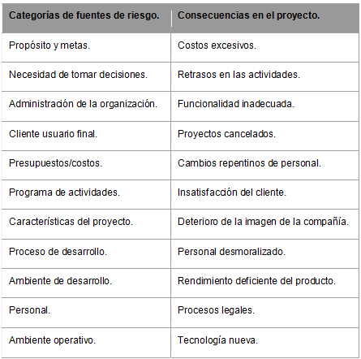
Es interesante señalar que los elementos que tienen un riesgo significativo no son iguales en todos los tipos de proyectos de Tecnología de la Información. Las diversas clases de proyectos poseen diferentes formas de riesgos y deben abordarse en forma individual.

ENFOQUES PARA LA ADMINISTRACIÓN DE RIESGOS

Un equipo de proyecto que funciona con eficacia mide los riesgos incesantemente y emplea la información para la toma de decisiones en todas las etapas del proyecto. En muchos proyectos, los riesgos se valoran sólo una vez durante la planificación inicial del proyecto y en el anteproyecto. Los riesgos principales se identifican y atenúan, pero después no se revisan explícitamente.
Existen dos enfoques inherentemente distintos para la administración de riesgos. Uno es reactivo y el otro es proactivo. La administración reactiva de riesgos significa que el equipo del proyecto reacciona a las consecuencias de los riesgos (los problemas reales) conforme ocurren. La administración proactiva de riesgos significa que el equipo del proyecto cuenta con un proceso visible para administrarlos. Este proceso se puede medir y repetir.
La prevención del riesgo es el punto de transición entre los enfoques reactivo y proactivo. La prevención ocurre en las etapas de planeación de un proyecto, cuando el equipo puede aplicar acciones para impedir que ocurran los riesgos. Es importante señalar que, esencialmente, la prevención es todavía una estrategia reactiva para administrar los riesgos; no es un remedio para la causa del riesgo, sólo una forma de evitar sus síntomas.
Para alcanzar los niveles más altos de la administración proactiva de riesgos, el equipo debe estar dispuesto a tomar riesgos. Esto significa no temer el riesgo, sino considerarlo como un medio para crear oportunidades adecuadas. Para conseguirlo, el equipo debe ser capaz de evaluar imparcialmente los riesgos (y las oportunidades) y, a continuación, aplicar acciones que aborden las causas de estos riesgos, no sólo sus síntomas.
Es importante enfatizar que el factor determinante para tener éxito no es la calidad de la valoración del riesgo, sino la capacidad del equipo para administrar el riesgo y la oportunidad.

METAS DE LA ADMINISTRACIÓN DE RIESGOS.

Las tres metas de la administración de riesgos son:
- Reducir la probabilidad de ocurrencia.
- Reducir la magnitud de una pérdida.
- Modificar las consecuencias del riesgo.
FALTA TABLA DE RIESGOS
PLANIFICACION
TP 3

Realice la planificación del proyecto de desarrollo de software definido en el trabajo práctico 2.

PLANIFICACIÓN DE PROYECTOS
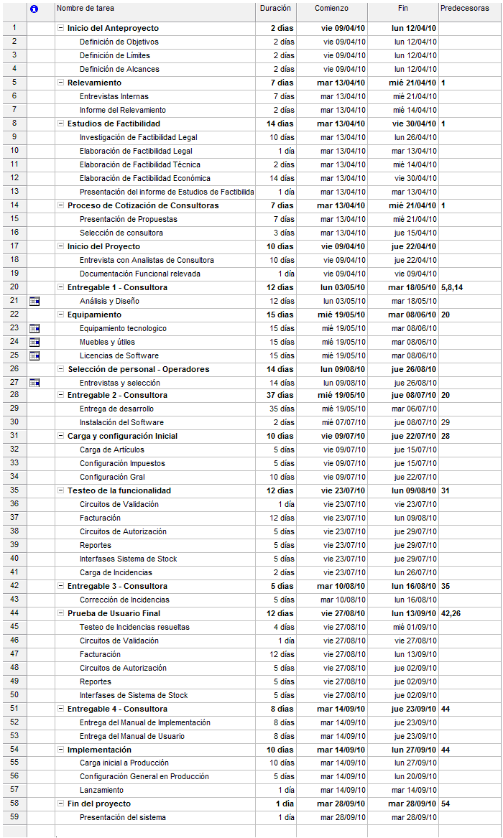

GRAFICO DE GANTT

